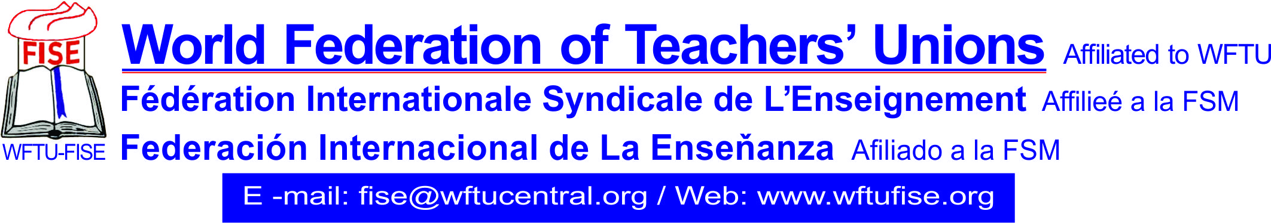
18/4/2016

Η Παγκόσμια Συνδικαλιστική Ομοσπονδία Εκπαιδευτικών ΦΙΣΕ μέλος της ΠΣΟ χαιρετίζει τον αγώνα των αναπληρωτών αλλά και όλων των εκπαιδευτικών που βρίσκονται σε κινητοποιήσεις στην Ελλάδα .
Αγαπητοί συνάδελφοι
Στηρίζουμε το δίκαιο αίτημα, για απόσυρση της τροπολογίας, στο σχέδιο νόμου σύμφωνα με το οποίο θα προκύψουν χιλιάδες απολύσεις εκπαιδευτικών και θα κλείσουν πάρα πολλά νηπιαγωγεία.
Ο αγώνας όλων των εκπαιδευτικών για δουλειά με πλήρη δικαιώματα και για αποκλειστικά δωρεάν εκπαίδευση για όλα τα παιδιά, είναι για μας ανυποχώρητος.
Οι κυβερνήσεις που υπηρετούν τα συμφέροντα του κεφαλαίου, χρησιμοποιούν την εκπαίδευση και τους εκπαιδευτικούς σαν ένα καλοστημένο μηχανισμό για να αναπαράγουν την πολιτική τους και να εξασφαλίζουν τα κέρδη τους
Είμαστε απέναντί τους. Απέναντι στην πολιτική της Ε.Ε. και της κυβέρνησης της χώρας σας, που οδηγεί στην ανεργία χιλιάδες εκπαιδευτικούς και ταυτόχρονα υποβαθμίζει ακόμη περισσότερο την εκπαίδευση των μαθητών.
Αγωνιζόμαστε μαζί σας Για δουλειά για όλους- δουλειά με πλήρη δικαιώματα
Για σχολεία χωρίς ελλείψεις , σχολεία που θα καλύπτουν τις σύγχρονες ανάγκες των παιδιών της εργατικής τάξης στην Ελλάδα και σε όλο τον κόσμο

Η ΓΡΑΜΜΑΤΕΙΑ

